«Вот оно какое, наше лето!!!»
(Развлечение для детей групп «Ягодка» и «Звездочка» МДОУ детского сада «Тополёк» г. Мышкин Ярославской области 17 августа 2017 года)
Дети располагаются по периметру площадки
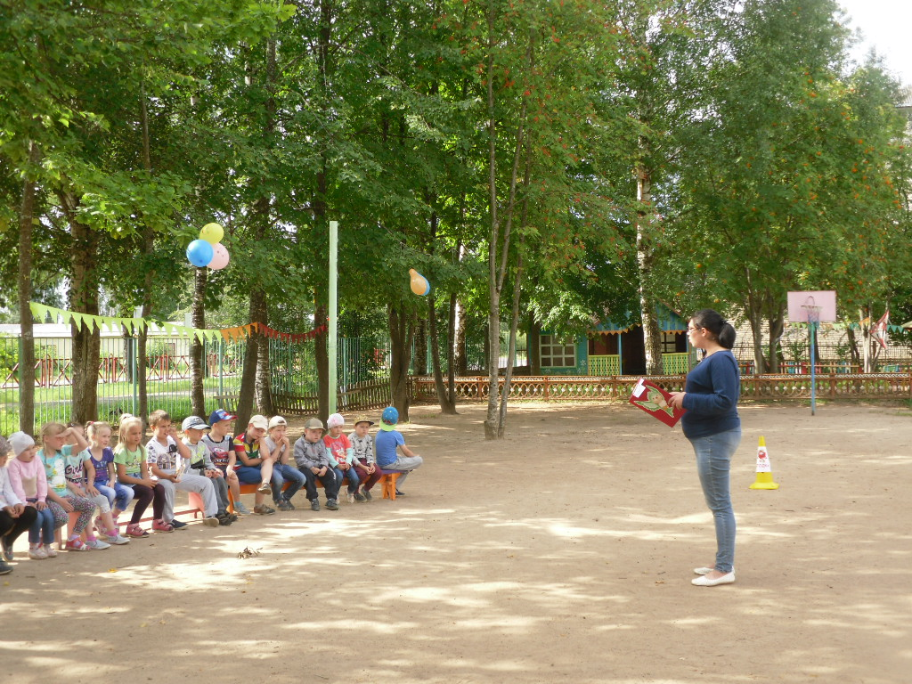

Ведущая: Вот какое наше лето!
Ярким солнцем все согрето!
Здравствуй, белая ромашка,
Здравствуй, розовая кашка!
Здравствуй, летняя листва –
У нас сегодня праздник, детвора!
Крикнем громкое ура!
Все: Ура!

Прилетает Баба Яга
Привет! Привет! А вот и я! Сюда-то мне и надо!
Ведущая: Здравствуйте! А кто вы такая? И куда это сюда?
Б.Я. Сюда – это туда, где много ребятишек! Девчонок и мальчишек!
Я- веселая Яга, не скучаю никогда!
Я – большая фантазёрка и красотка – хоть куда!!!
А вы для чего здесь собрались?

Ведущая: На веселый летний праздник!
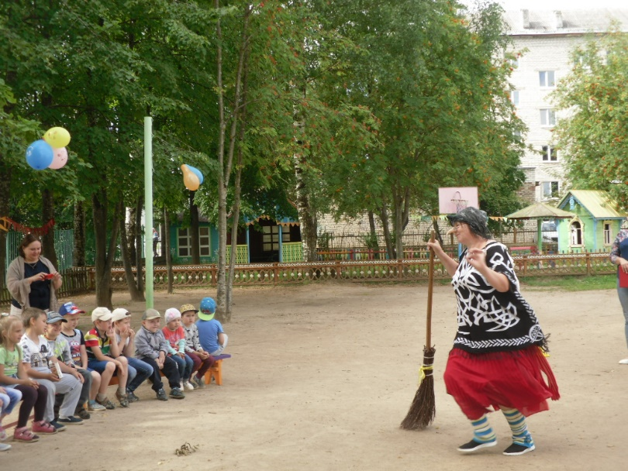
Лето поможет нам сильными быть,
И здоровье закалить!
Ведь солнце, воздух и вода –
Наши лучшие друзья!
Ну-ка, не зевайте, со мною повторяйте…
Все: Солнце, воздух и вода- наши лучшие друзья!!1
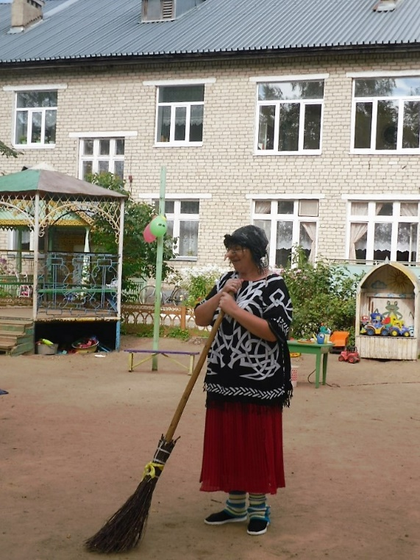

Б.Я. Отлично! Вам сказочно повезло! Я просто обожаю участвовать во всяких праздниках!!!
Настроение у всех прекрасное!
Значит, развлечемся классно!!
Что расти и закаляться нужно вам
И зарядкой заниматься
Каждодневно по утрам!
Ну-ка, плечи расправляем,
И зарядку начинаем.
Разминка – танец Т. Морозова «Бабка Ёжка»
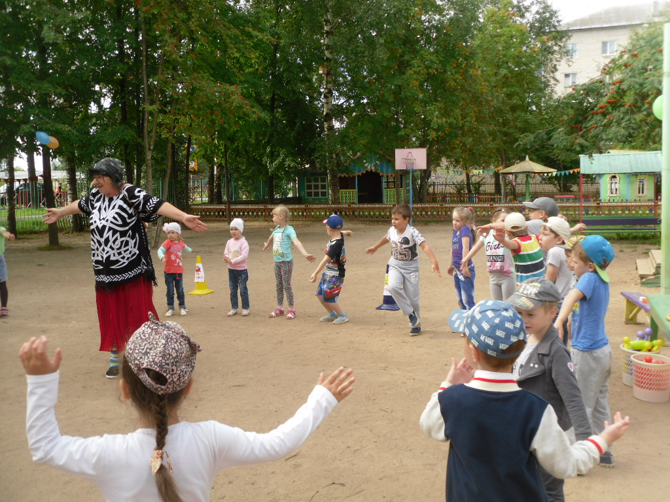
Ведущая:
Молодцы, ребятня,
Все бодрые, здоровые – вот это да!
А вы, дети, любите играть?
Пора и летние игры начинать!!!
Сегодня в наших соревнованиях будут участвовать 2 команды: Ягодки и Звездочки.

Игры – эстафеты.
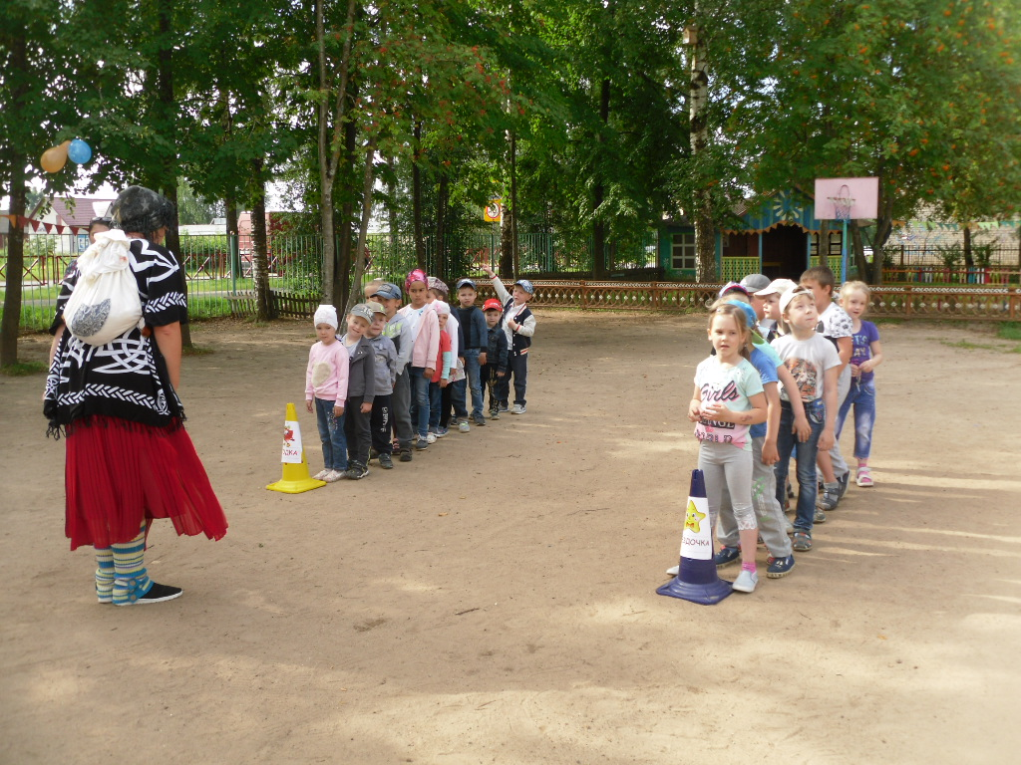

- «Нарисуй солнышко» - детям даётся маркер оранжевого цвета. На противоположной стороне стоят мольберты с нарисованным солнышком, необходимо подбежать, нарисовать лучик и передать маркер следующему участнику команды.
2 мольберта, 2 листа, 2 оранжевых маркера.

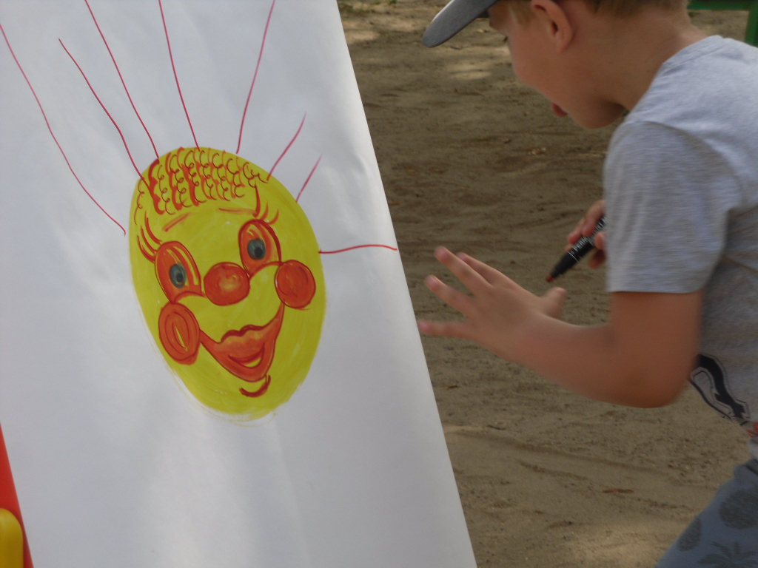
- «Собери цветок» - на противоположной стороне лежит желтое кольцо – серединка цветка, ребенок берет кеглю, бежит и прикладывает к кольцу, в итоге получается цветок.
2 желтых кольца от кольцеброса и 2 набора кеглей (Красные и синие)
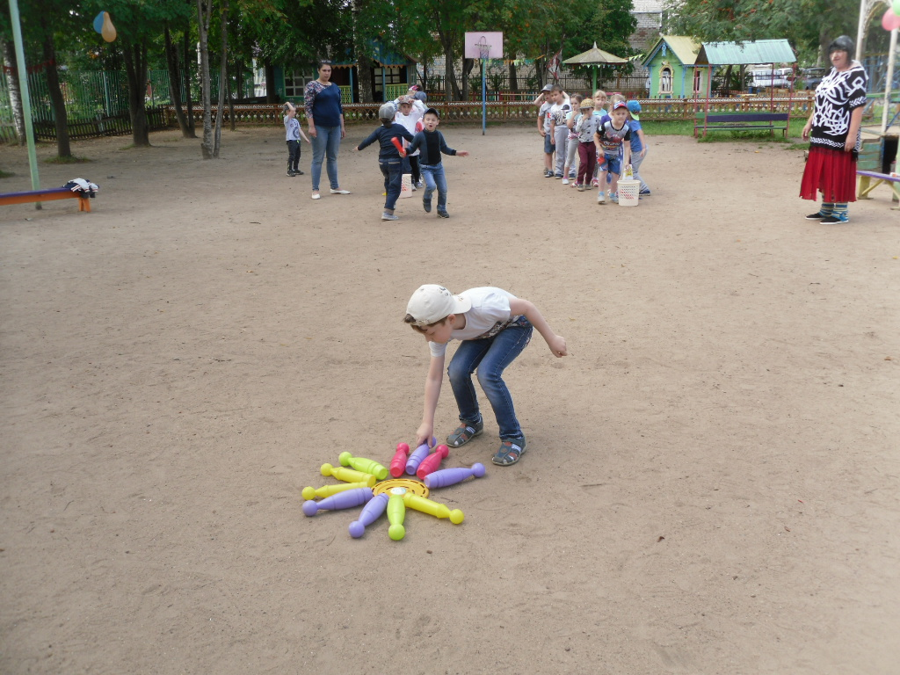

- «Полей цветок» - ребенок берет лейку бежит и «поливает» цветок, передает лейку следующему участнику.

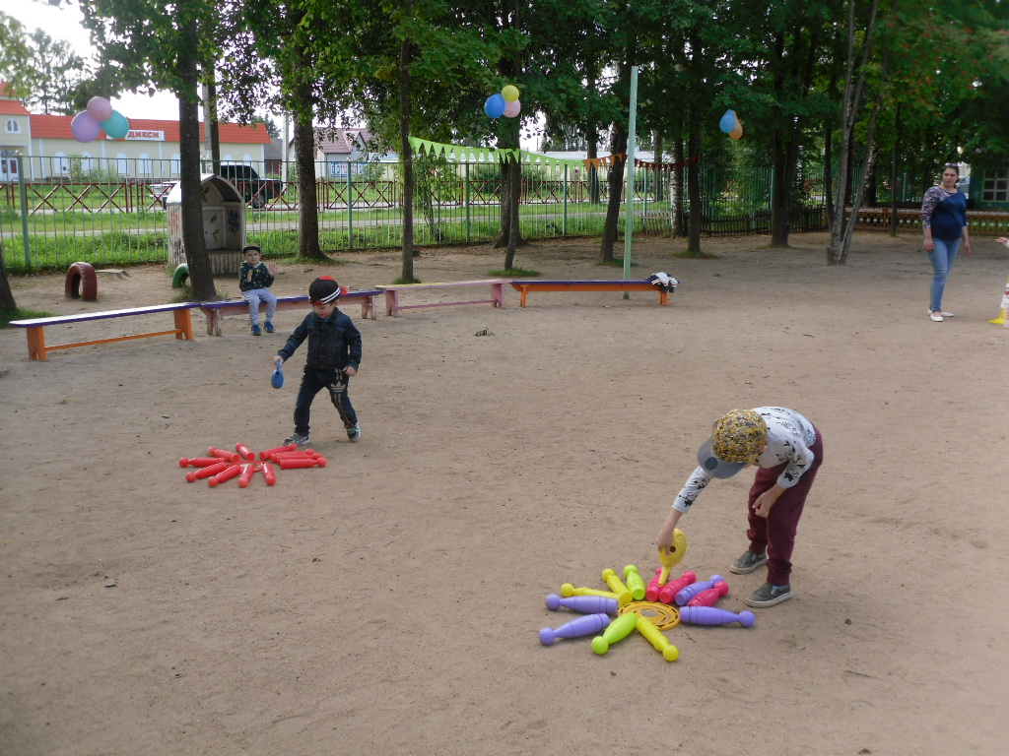
- «Пчёлки» - ребенок бежит к цветку, берет одну кеглю и несет ее в корзину.
2 корзины для кеглей.

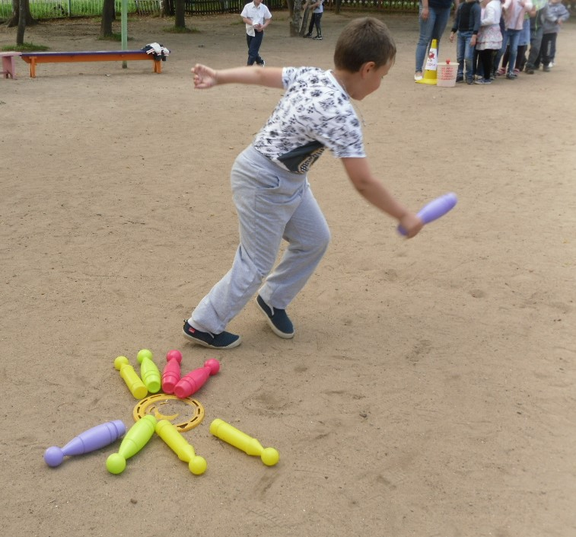
- «Тучка плачет» - на мольбертах прикрепляем листы с нарисованными гуашью тучками. Командам раздается по водному пистолету. Необходимо добежать до мольберта, брызнуть на тучку и передать пистолет следующему участнику. В результате тучка должна потечь.

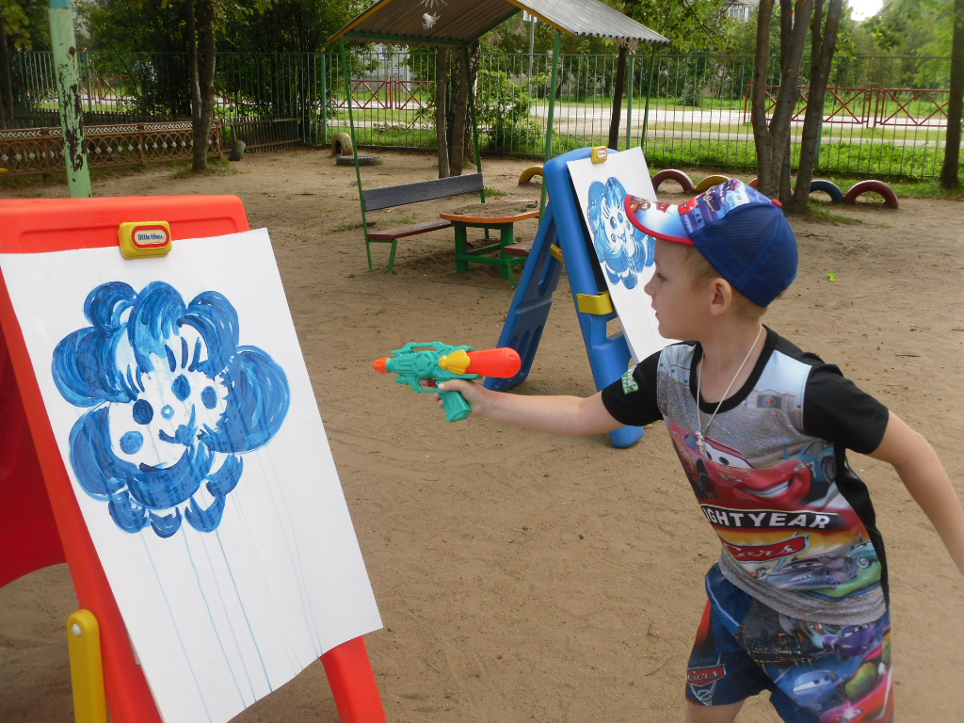
Ведущая: А теперь летним днем
Дружно все плясать начнем!

ТАНЕЦ «Разноцветная игра»

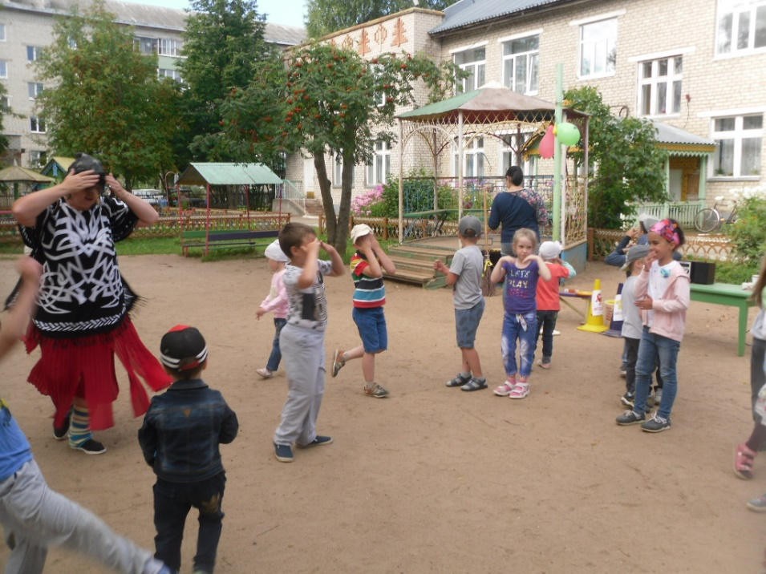

Баба Яга: Счастливого лета вам, детвора!
Лету красному – ура! Ура! Ура!!!
Ведущая: Вот как весело играли! И нисколько не устали!
Б.Я. : За праздник вас благодарю,
И, конечно, угощу.
Говорю всем на прощанье:
Счастья вам и до свиданья!

